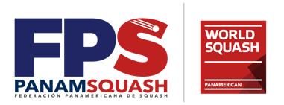
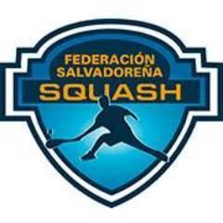

San Salvador, El Salvador
Campeonato Clasificatorio a los I Juegos Panamericanos Junior Cali-Valle 2021
Qualifier Championship for the I Pan Am Junior Games Cali-Valle 2021
16 al 22 de Mayo /From May 16 to 22

FORMULARIO A / FORM A
INSCRIPCIÓN NUMÉRICA DEL PAIS / NUMERICAL SUBMISSION FORM

PAÍS / COUNTRY

Nuestra Federación Nacional de Squash, manifiesta que tiene la intención de participar con una delegación detallada de la siguiente manera, teniendo en cuenta que la organización cubre el alojamiento y desayuno de hasta 11 personas pertenecientes a la delegacion, asi (sin incluir el árbitro):
On behalf of our National Squash Association, we hereby declare that we intend to participate Qualifier with a delegation detailed on the following list. The Championship Organization will cover the accommodation and breakfast costs of delegations up to 11 members (not including the referee, who will be accommodated as an official):

CARGO / FUNCTION | # DE PERSONAS / # OF PARTICIPANTS
Equipo Femenino / Women´s Team
Equipo Masculino / Men´s Team
Delegado / Delegate
Entrenador / Coach
Arbitro / Referee

Señalamos las pruebas en las que nuestro país tiene intención de competir:
We indicate the events that we will be competing in:
EVENTO / EVENT | PARTICIPACIÓN / PARTICIPATION
Individual Femenino / Women´s Individual
Individual Masculino / Men´s Individual
Dobles Femenino / Women´s Doubles
Dobles Masculino / Men´s Doubles
Dobles Mixto / Mixed Doubles
Equipos Femenino / Women´s Teams
Equipos Masculino / Men´s Teams
Adicionalmente, viajarian acompañando al equipo y cubriendo ellos mismo los gastos:
Additional individuals accompanying the Team will be responsible for and paying their own expenses:
CARGO O PARENTESCO / RELATIONSHIP | # DE PERSONAS / # OF PEOPLE

ESTA PLANILLA DEBERÁ SER ENTREGADA ANTES DEL 15 DE MARZO DE 2021 A:
THIS FORM MUST BE RETURNED BY MARCH 15th, 2021 TO:
sec.gen@panamsquash.com
CON COPIA / WITH COPY TO: presidenciafss@gmail.com

